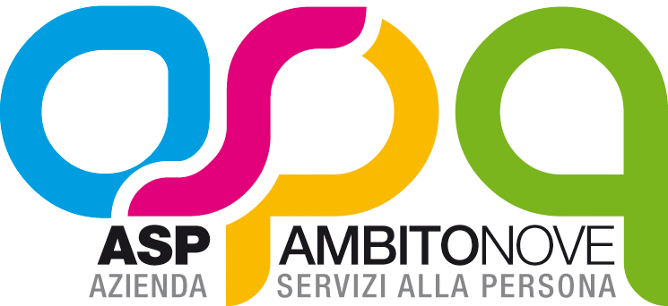

MODELLO A

RICHIESTA RILASCIO ATTESTAZIONE
DEI TRATTAMENTI ASSISTENZIALI RICEVUTI
AI FINI DEL REDDITO ISEE (D.P.C.M. 159/2013)

Il/la Sig/ra ………………………………. nato/a a ………………………….. il ………………… residente a …………………………………………… in via …………………………………….. cellulare ………………………………………………
DICHIARA

Che il proprio nucleo familiare è così composto:

COGNOME/NOME | LUOGO NASCITA | DATA NASCITA | RELAZIONE PARENTELA

CHIEDE

Il rilascio di attestazione dei trattamenti assistenziali ai fini del reddito ISEE (D.P.C.M. 159/2013) erogati da ASP AMBITO 9 nell’anno …….… a favore dei membri del proprio nucleo familiare.

N.B.: I dati reddituali che verranno attestati sono riferiti al secondo anno solare precedente la presentazione della Dichiarazione sostitutiva unica (per esempio, se la richiesta viene effettuata nel 2020 i dati da indicare sono quelli relativi al 2018).

Si allega copia documento di identità in corso di validità.

Jesi, li ______________________

Il Dichiarante
__________________________________

